Задание на 25.11.2024. Изучить материал лекции. Сделать краткий конспект

1. **Теория построения изображения на фотоснимке**
2. **Оценка точности фотоплана**
3. **Теория построения изображения на фотоснимке**

В настоящее время цифровые изображения (снимки) в основном

получают либо при фотографировании объектов цифровыми камерами, либо

путем сканирования их фотографических изображений.

И в том и в другом случаях изображение, сформированное посредством

объектива, попадает не на пленку, а на светочувствительный сенсор

(матрицу). Свет улавливается множеством крошечных элементов сенсора

(пикселов), каждый их которых формирует электрический заряд, в

соответствии с количеством попавшего на него света, а затем заряд

преобразуется в код и запоминается в цифровой форме. Pixel от англ. picture

element - элемент изображения.

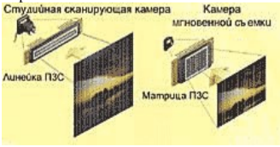

Для получения снимка цифрового или фотографического используется

оптическая камера.

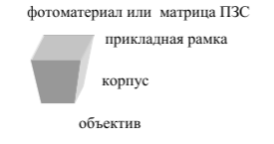

Принципиальная схема АФА

Т.о. в обоих случаях изображение строится оптическим путем.

Очевидно, качество изображения определяется объективом.

Идеальный объектив соответствует следующим условиям:

гомоцентрический пучок лучей останется гомоцентрическим после

прохождения объектива, то есть точка изобразится точкой;

плоскость перпендикулярная оси объектива изобразится плоскостью

перпендикулярной этой оси.

плоский предмет перпендикулярный оптической оси изображается

подобно самому объекту.

Фотографическое изображение строится в центральной проекции.

**Центральная проекция** – это способ построения изображения

прямолинейными лучами, проходящими через 1 точку.

**Центр проекции** – узловая точка объектива.

**Предметная плоскость** – плоскость, в которой находится объект.

**Плоскость картины** – плоскость, в которой стоят изображение.

Чтобы вести обработку снимков надо знать законы построения

изображений. Если снимок и предметная плоскость параллельны, а объект

плоский, то изображение подобно объекту и никаких углов учитывать не

надо. В реальности предметная плоскость никогда не бывает горизонтальной,

а снимки во время полета получают углы наклона. Очевидно, что

изображение на таком снимке не будет подобно объекту. Так как изображение строится по закону центральной проекции, то и

преобразовываться оно будет по этому же закону.

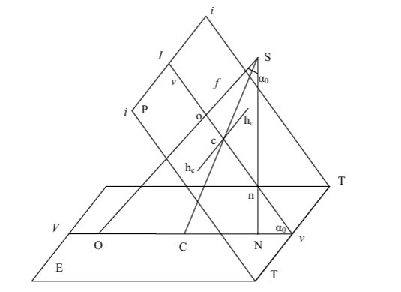

Элементы центральной проекции

α0 – угол наклона снимка

Е – предметная плоскость

Р – плоскость картины (снимок)

S – центр проекции

So=f – фокусное расстояние

о – главная точка снимка

n – точка надира

c – точка нулевых искажений

O,C, N – тоже в предметной плоскости

ТТ – основание картины

Q – плоскость главного вертикала (через S перпендикулярно ТТ и Е)

vocnv – главная вертикаль (след сечения Р плоскостью Q)

iIi – линия истинного горизонта (след сечения Р горизонтальной плоскостью

проходящей через S)

vV – линия направления съемки

Свойства точек центральной проекции

о – её положение всегда известно на снимке, от неё производятся все

построения.

с – углы на снимке с вершиной в этой точке и в предметной плоскости с

вершиной в точке С всегда равны, направления проведенные через точку с не

искажаются.

п – линии перпендикулярные предметной плоскости изображаются

сходящими в этой точке, точки лежащие выше или ниже предметной

плоскости на снимке смещаются по направлениям к n или от неё.

I – линии параллельные vV изображаются сходящимися в точке I, линии

параллельные между собой произвольно расположенные в предметной

плоскости изображаются сходящимися в боковых точках схода на линии

истинного горизонта.

vv – на ней происходят мах смещение точек за влияние угла наклона. При

этом масштаб меняется от 1 до бесконечности.

hchc – линия проходящая через с перпендикулярно vv – линия неискаженных

масштабов.

1. **Оценка точности фотоплана**

Для оценки точности фотоплана проверяют:

Полноту материалов съёмки. Также оценивают соответствие фактического фотограмметрического и фотографического качества полученных снимков заданному значению.

Точность определения координат и высот съёмочных станций и контрольных точек, длин базисов съёмки, контрольных направлений и направлений оптических осей съёмочной камеры.

Некоторые критерии оценки точности фотоплана:

Относительная средняя квадратическая погрешность определения высот точек местности при обработке снимков испытательного фотограмметрического полигона должна быть не менее Н/10 000.

Средняя квадратическая погрешность определения плановых координат — не более 15 мкм в масштабе снимка.

Средняя квадратическая величина искажений координат крестов контрольной сетки из-за нелинейной составляющей деформации аэроплёнки и невыравнивания её в плоскость не должна превышать 8 мкм для формата 18x18 см, 10 мкм — для формата 23x23 см, 14 мкм — для формата 30x30 см.

Средняя ошибка при отображении капитальных строений не должна превышать 0,4 мм на карте (плане).

При создании цифровых фотопланов и ортофотопланов для учёта искажений за рельеф используют цифровые модели рельефа (ЦМР). Качество ортофотоплана будет зависеть от точности ЦМР.